Lista I de Função do 1º grau

**Questão 1)**

O preço pago para tirar xerox em uma papelaria é função do número de cópias tiradas. Para fazer até dez cópias, paga-se R$ 0,25 por cada uma. A partir de 11 cópias, paga-se R$ 2,50 pelas dez primeiras e mais R$ 0,20 para cada cópia excedente. Com base nessas informações, responda:

a) Quanto uma pessoa vai pagar para tirar 5 cópias?

b) Se uma pessoa tirar 50 cópias, quanto pagará, em média, por cópia?

**Questão 2)**

O preço de uma corrida de Uber é determinado pela expressão algébrica p + q · x, sendo **p** o valor fixo, **q** o preço por quilômetro rodado e **x** a quantidade de quilômetros rodados.

Sabendo que o valor de uma corrida foi de R$ 17,00 e que o valor fixo da corrida foi de R$ 3,50, quantos quilômetros foram rodados sabendo que o preço por quilômetro rodado foi de R$ 2,25?

**Questão 3)**

Um carro está viajando a 100 km por hora.

a) Que distância ele percorre em 2 horas?

b) Se **y** representa o número de quilômetros que ele percorre em **x** horas, qual é a fórmula para calcular **y**?

c) Que distância ele percorre em 90 minutos?

**Questão 4)**

O preço da corrida cobrado por um taxista é dado pela quilometragem percorrida, que está representada pelo gráfico abaixo, onde o eixo Y representa o valor cobrado em reais e X representa os quilômetros percorridos na corrida. No gráfico, a reta intercepta o eixo Y no ponto de ordenada 4, e o eixo X no ponto de abscissa –1.

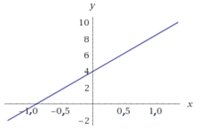

A equação que representa o valor cobrado por corrida é:

a) 

b) 

c) 

d) 

**Questão 5)**

O gráfico adiante pode representar qual das seguintes funções?

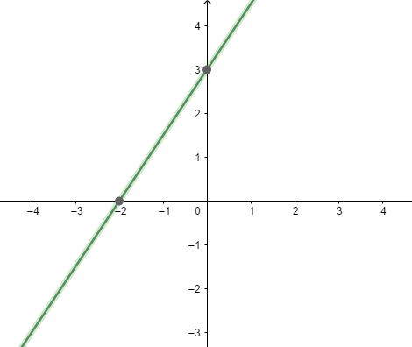

a) 

b) 

c) 

d) 

**Questão 6)**

Simplifique a função  e classifique como crescente ou decrescente.

a) y = 6x + 3, função crescente

b) y = 6x – 3, função crescente

c) y = –6x + 3, função decrescente

d) y = –6x – 3, função decrescente

**Questão 7)**

Qual das relações representadas nos diagramas a seguir é uma função?

a) 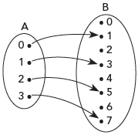

b) 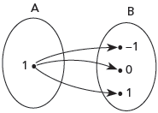

c) 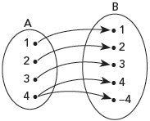

d) 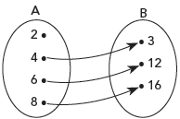

**Questão 8)**

(FGV) O gráfico da função f(x) = mx + n passa pelos pontos (– 1, 3) e (2, 7). Qual é o valor de m?

a) 

b) 

c) 1

d) 

**Questão 9)**

Analisando a seguir o gráfico da função ƒ(x) = ax + b, com a < 0, pode-se afirmar que:

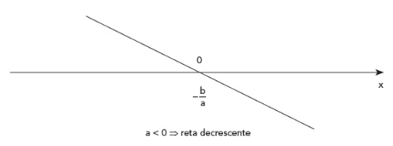

**Questão 10)**

Na figura a seguir, tem-se o gráfico de uma reta que representa a quantidade total, medida em mL, de um medicamento que uma pessoa deve tomar em função de seu peso, dado em kg, para tratamento de uma determinada infecção. O medicamento deverá ser aplicado em seis doses.

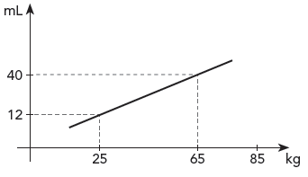

Assim, uma pessoa que pesa 85 kg receberá, em cada dose,

a) 6 mL.

b) 7 mL.

c) 8 mL.

d) 9 mL.

**Questão 11)**

O volume de água em um recipiente cilíndrico é função da altura da água. Se a altura é **x** centímetros, o volume é **f(x)** litros, dado por f(x)=0,10 ∙ x.

a) Sabendo que a altura é igual a 15 cm, qual é o volume de água?

b) Quanto é f(10)? O que representa?

c) Qual deve ser a altura para haver 2 litros de água no recipiente?